Cours 2 - Se présenter / présenter quelqu’un

I. Échauffement : ce que vous connaissez en français.
1. En groupes, faites un remue-méninge des mots que vous connaissez déjà en français.
2. Classez les mots donnés par toute la classe en différentes catégories. Justifiez le classement.
_______________ parce que c’est un acteur / parce que c’est un plat / parce que c’est un écrivain / ____________

II. Se présenter et présenter quelqu’un
1. Visionnez le document vidéo et associez les colonnes. (DVD Alter Ego 1 – D1 – séq 2)
Nom | Profession | Nationalité
a) Alvaro Urribe | ( ) médecin | ( ) péruvien (Pérou)
b) Bassel Habib | ( ) architecte | ( ) argentin (Argentine)
c) Jorge Velasques Pomar | ( ) danseur de tango | ( ) malgache (Madagascar)
d) Gaetano Carlos Parello | ( ) attachée d’entreprise | ( ) vénitien, Venise / italien (Italie)
e) Antonio Foscani |  | ( ) syrien (Syrie)
f) Aimée David |  | ( ) mexicain (Mexique)

2. En groupes, présentez les personnes que vous avez vues dans le document vidéo.
Il / elle s’appelle _______________________
Il / elle est _________________________ (nationalité) et _____________________(profession).

3. Quelles questions aimeriez-vous poser aux étudiant(e)s de la classe? Notez la question, la réponse et ajoutez-en d’autres.
Nom/Prénom : _______________________________________________________________________
Age : ______________________________________________________________________________
Nationalité : ________________________________________________________________________
Profession et études : ________________________________________________________________
Adresse : __________________________________________________________________________
Autres : ___________________________________________________________________________

4. Interviewez votre voisin(e) à l’aide de ces questions et préparez-vous à le/la présenter à l’ensemble de la classe.
Il / elle s’appelle ___________________________________________________________________
Il / elle est ________________________________________________________________________
Il / elle a _________________________________________________________________________
Il / elle habite _____________________________________________________________________
Il / elle __________________________________________________________________________

III. Pourquoi avez-vous choisi le français?
1. Lisez le tableau et cochez les options qui sont vraies pour vous.
Je veux apprendre le français pour … | Je veux apprendre le français parce que …
( ) lire des livres, connaitre la littérature francophone (sans traduction)  ( ) lire la presse  ( ) être traducteur/traductrice  ( ) voyager dans un pays francophone  ( ) voir des films francophones  ( ) ______________________________ | ( ) j’aime la langue et la culture francophones  ( ) je veux avoir un bon curriculum  ( ) je veux avoir plus de possibilités pour trouver un emploi lié au français  ( ) je veux être professeur(e) de français  ( ) je veux surfer sur internet  ( ) ______________________________

2. Interviewez votre voisin(e) et puis présentez-le/la à l’ensemble de la classe.

IV. Point langue.
1. Cochez les verbes que vous avez utilisés pour se présenter et présenter quelqu’un.
( ) venir ( ) aller ( ) être ( ) avoir ( ) parler
( ) habiter ( ) aimer ( ) écrire ( ) étudier ( ) s’appeler
( ) travailler ( ) lire ( ) faire ( ) voyager ( ) acheter

2. Conjuguez quatre de ces verbes, selon les indications de la grille.
 | Être | Avoir | S’appeler | Habiter
Je
Tu | es
Il/elle
Vous | êtes | avez | vous appelez | habitez

3. Observez les similitudes parmi certains de ces verbes et réfléchissez à quelles stratégies vous allez utiliser pour les mémoriser.
VI. Recherche à la maison.
1. Choisissez une personnalité francophone et faites une recherche. Préparez-vous à la présenter à l’ensemble de la classe.
2. Écrivez des phrases pour présenter quelqu’un que vous connaissez, de votre famille ou un(e) de vos ami(e)s.
3. Choisissez un des verbes de l’exercice IV - 1 et cherchez sa conjugaison au présent de l’indicatif dans le dictionnaire TV5 (http://dictionnaire.tv5.org/ ).

VI. Parler en français en salle de classe.
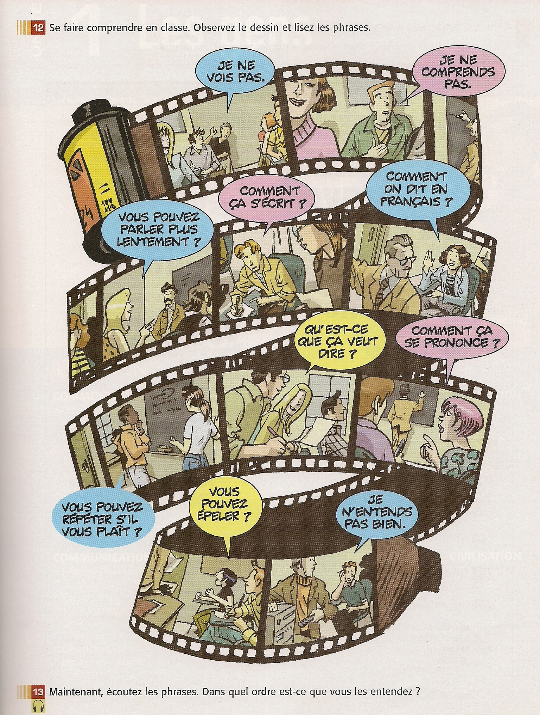
(Augé, H. et al. 2004. Tout va bien. CLE International).

